1. 发牌/出牌/抢地主的实现

1.1洗牌参考代码

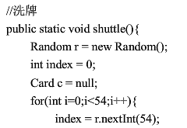

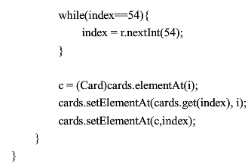

1.2发牌

游戏开始后发牌，留8张底牌，每人发25张牌。

参考代码：

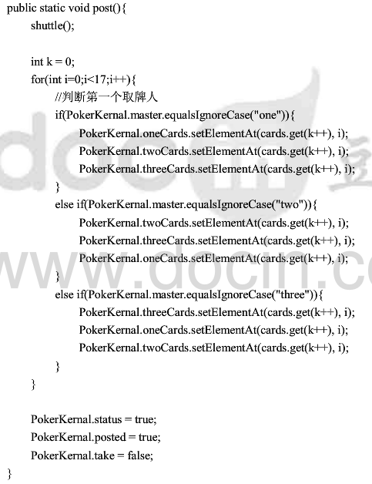

1.2.1先复制两副牌用来发牌，保证原牌组不会变动。

1.2.2使用数组splice方法结合随机数，抽取一张牌，这里利用splice做删除时会以

一个数组形式返回被删除的几个元素，得到返回的对象后加入到对应玩家的手牌的数组中。

这样就不用去做一个洗牌的代码，好比如买了一副新牌经常我们都要洗一下再玩，

但是也可以不洗，三个人每人随机从中抽一张，直到25张为止，大概就是这个思路。

发牌的时候，利用定时器每0.2秒给每个玩家都发一张牌，共发25张

，这样玩家就可以看到一个发牌的动画。其他玩家只需要显示背面，所以每次只需要在各自

的手牌容器中加一个牌的图片就可以；但是玩家自己的牌要按顺序显示，

所以每次取牌，都要根据大小判断位置再放进去。

1.2.3对每个玩家手牌排序，这里需要我们自己写一个数组元素的比较方法。

因为按照上面的方法，每个玩家的手牌都是乱序的，我们要求是从大到小并且等值的按照花色排序，

排序不仅是为了展示美观，对单机分析牌也用于判断顺子、连对之类的牌型.

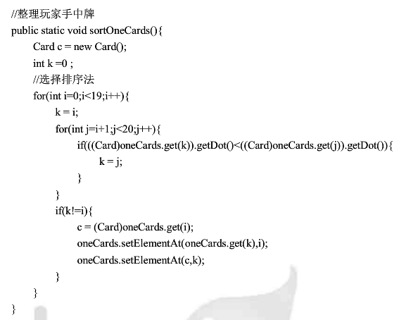

1.3抢地主

1.3.1随机选取一名玩家开始叫分，是否叫分，如果叫分的话判断是否为三分，是确定地主，再通知下

一家是否抢地主，抢地主则进行下一轮地主评分。不强则选定地主。

1.3.2 确定地主后，将底牌给地主，并修改地主牌数量，将8张底牌插入对应位置，保证顺序

1.3.3显示出底牌

1.3.4界面上标明各个玩家身份，保存本局的分数，也就是地主叫的分数，让地主开始出牌

1.4出牌

1.4.1牌形判断，有以下几种牌型，单张、顺子、三张、三顺、三带二、飞机带翅膀、天王炸弹

1.4.2地主先出牌，其他玩家跟牌，每当一个玩家打出牌后，我们都要把出的牌型记录下来，

还有最后是哪个玩家出的牌。跟牌就是出跟上家出牌一样牌型的牌，天王炸弹则其他玩家不出牌。

1.4.3每当玩家有出牌都将牌显示到自己的出牌区域上，不出牌要在出牌区上显示“不出”，

同时要扣除手牌，扣除后如果手牌数为0，就算结束了，可以进入胜利判定；